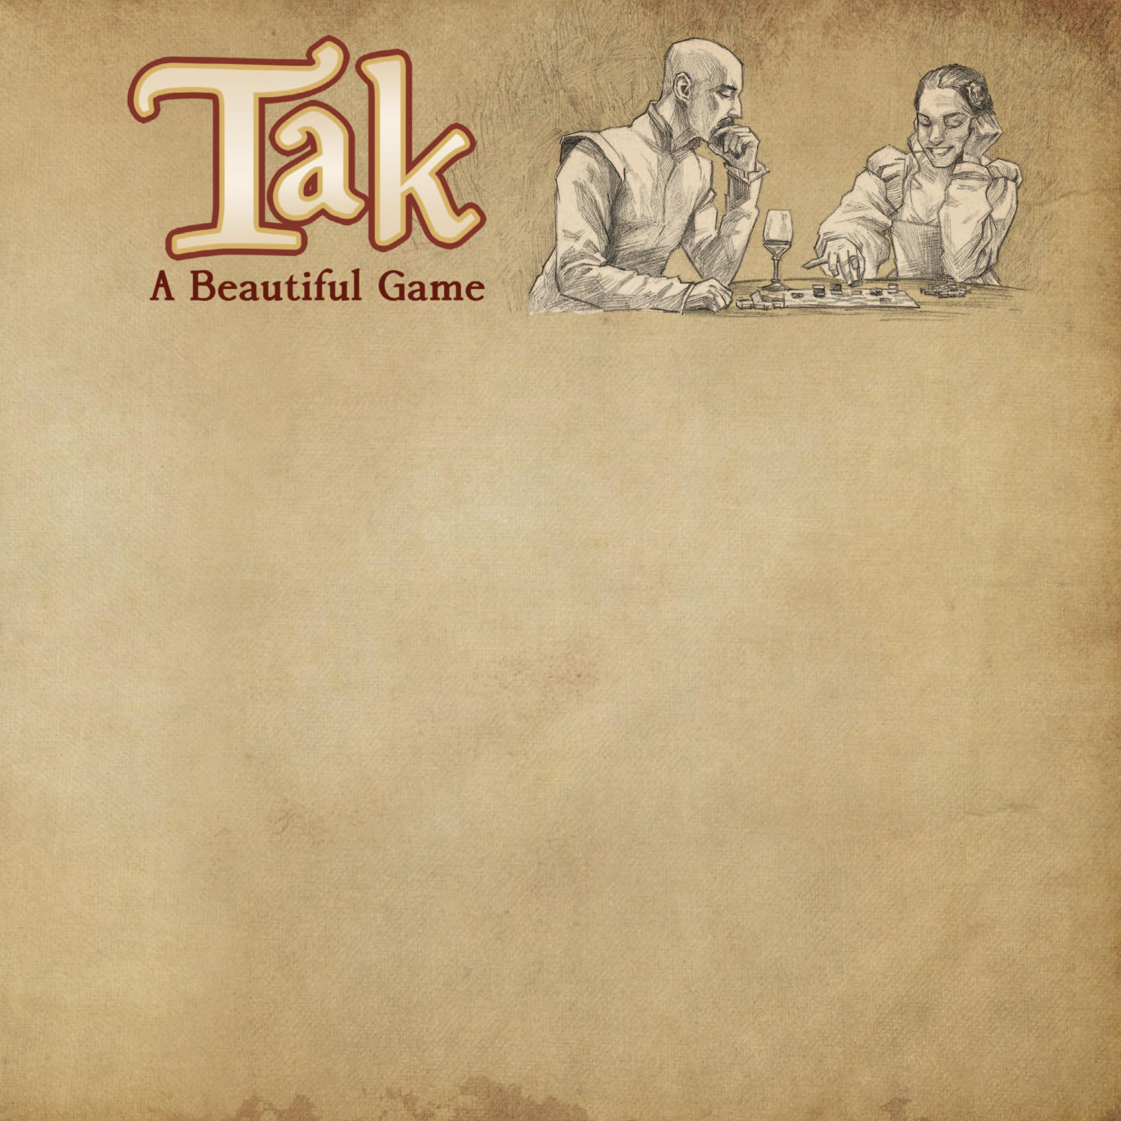™

# 棋盘

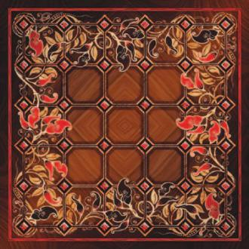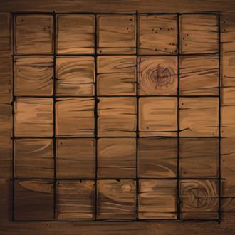

**泰克棋 Tak** 出自 Patrick Rothfuss 的畅销小说《The Wise Man’s Fear》。是小说里 Vintas 宫廷中优雅的双人抽象策略游戏：

*“泰克棋是款很棒的游戏：规则简单，策略复杂。Bredon 爵士轻松地连赢我五局，但我可以很得意地说，他从来没有用同一种方式击败我两次。”*

*-Kvothe*

小说出版后，泰克棋只存在于想象中。现在 Patrick Rothfuss 与 James Ernest 合作把它带到现实世界。

你可以用不同尺寸的棋盘进行游戏，从3x3到6x6甚至更大。

常见的泰克棋棋盘有两种：一种是优雅的**塞拉斯花棋盘 Selas Flower**，另一种是**酒馆棋盘 Tavern**。

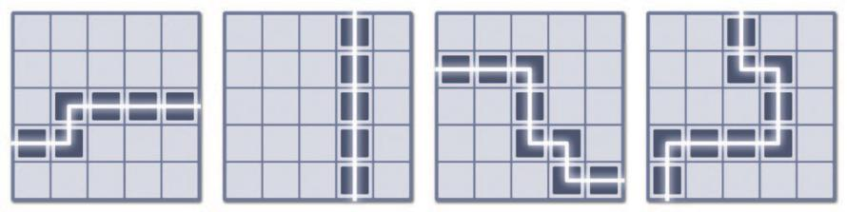

**游戏目标**

泰克棋的目标是构造一条由连续棋子连接棋盘对边的胜利路径。以下是一些示例：

*连接棋盘对边的胜利路径。*

如果有玩家放置完棋子，或棋盘已经填满，游戏也会立刻结束。这种情况下，棋盘上平放棋子最多的玩家获胜。详见下文。

*塞拉斯花棋盘 酒馆棋盘*

塞拉斯花棋盘是6x6的“混血”棋盘，你可以用它来进行不同尺寸的游戏。

游玩6x6时，用36个菱形。5x5时，用25个方格。4x4或3x3时，忽略外面的花圈。

酒馆棋盘是简约的5x5设计，但你依然能用网格线交点进行6x6或4x4游戏。

*相连：*泰克棋只有横竖相连。格子不会斜线相连，棋子也不能斜线移动。



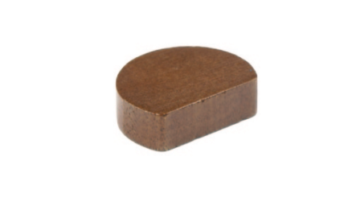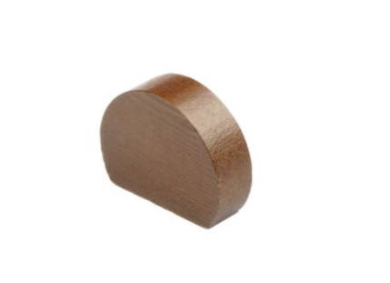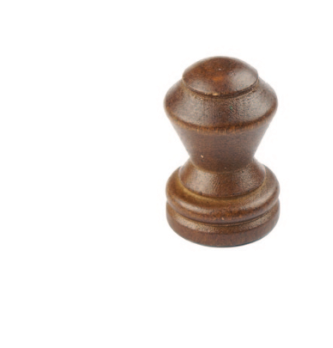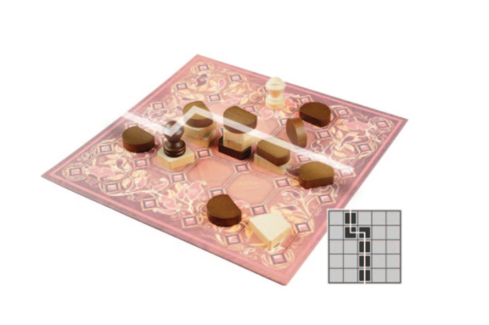

# 棋子

**开局**

开局棋盘清空。检查每位玩家拥有正确数量的棋子。

在多局定胜负的比赛中，第一局随机决定先后手。在这之后，每局交换先后手。

在第一回合，每个玩家放置对手的一枚普通棋子。你可以把棋子放在任意空格，并且必须平放。在这之后，游戏流程正常进行。

*例如，白方先手，白方平放一枚黑方普通棋子，然后黑方平放一枚白方普通棋子，然后白方开始它的正常回合。*

泰克棋有两种棋子：普通棋子与特殊棋子。普通棋子拥有两种状态：平放或竖放。

***平放棋子 Flat Stones：***普通棋子通常平放，如图所示。平放棋子能被压住，也算作胜利路径的一部分。

*注释：黑方白方的普通棋子形状可能不一样。只是为了美观。*

***竖放棋子 Standing Stones：***你可以把普通棋子竖放，如图所示。竖放棋子不能被压住，但竖放棋子不算作胜利路径的一部分。这使得它们在阻挡上具有优势，所以它们有时被称作“墙壁”。

**目标**

游戏目标是构造一条由连续棋子连接棋盘对边的胜利路径。胜利路径不一定是直线。格子不能斜线相连。竖放棋子不算作胜利路径的一部分，但特殊棋子算。

在这张图中，黑方连接棋盘对边构造胜利路径获胜。路径中每个格子都有黑方的平放棋子或特殊棋子在最上方。

**其它获胜方法**

***平放获胜 Flat Win：***如果有玩家放置完棋子，或棋盘已经填满，那么游戏立刻结束，棋盘上平放棋子最多的玩家获胜。

只计算堆叠最上方的平放棋子，堆叠中被压住的棋子不算数。如果数量相等，这局游戏平局。

***双重路径 Double Road：***如果有玩家在一次行动中同时构造出两位玩家的胜利路径，那么当前行动的玩家获胜。（这种情况可能发生，但十分罕见。）例如，如果白方在一次行动中同时构造出白方胜利路径与黑方胜利路径，那么白方获胜，因为这是白方的回合。

***特殊棋子 Capstones：***特殊棋子兼具竖放棋子与平放棋子的优点：它们算作胜利路径的一部分，同时不能被压住。此外，特殊棋子单独移动可以推翻竖放棋子。

推翻竖放棋子时，特殊棋子必须单独移动。你将在移动示例部分了解更多。

**使用多少棋子？**

棋盘尺寸决定棋子数量。每位玩家拥有下列数量：

**棋盘尺寸： 3x3 4x4 5x5 6x6 8x8**

普通棋子： 10 15 21 30 50

特殊棋子： 0 0 1 1 2

***声明“Tak”：****在友好的对局中，当你下一步就能赢时，你通常会说“Tak”来警告对手。就像象棋中声明“将军”一样，这并非强制性的。*

# 每个回合

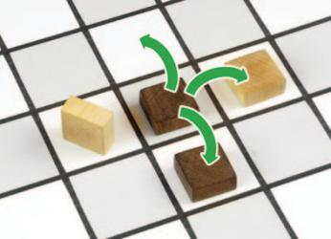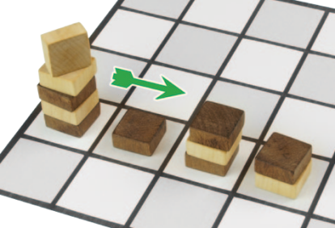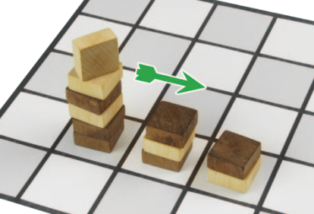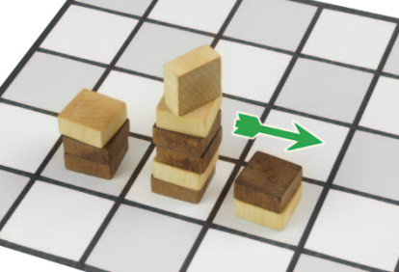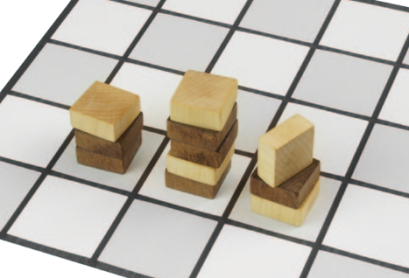

在你的回合，你可以放置一枚棋子到空格中，或是移动一个你控制的堆叠。

***放置 Place：***你可以放置一枚平放棋子，竖放棋子，或是特殊棋子在棋盘任一*空格*上。（你不能直接把棋子放置在堆叠上。堆叠只能通过移动产生。）

如果你放置了你最后的一枚棋子，或是你填上了棋盘最后一个空格，游戏立刻结束。

***移动 Move：***你可以移动你控制的一个堆叠中的一枚或多枚棋子。“堆叠”可以是任何高度，只有一枚棋子也算。“控制”表示你的棋子在堆叠最上方。

移动堆叠的时候，从堆叠上方拿取任意数量的棋子，但拿取数量不得超过*拿取上限*（详见下文），然后进行直线移动，在移动路径上每经过一个格子必须从下方留下至少一枚棋子。你留下的棋子将会压住棋盘上已存在的堆叠。

最简单的移动是拿取一枚棋子然后移动到旁边的一格，详见移动示例的第一个例子。高的堆叠能留下更多棋子，所以能移动得更远。

## 附加移动规则

***拿取上限与堆叠高度 Carry Limit and Stack Height：***堆叠高度没有限制，但移动时拿取棋子的数量有上限。“拿取上限”等于棋盘宽度，以5x5棋盘举例，你不能拿取超过5枚棋子。这意味着如果堆叠起始高度是7，你至少要留下2枚棋子在原来的堆叠中。

***阻挡棋子 Insurmountable Pieces：***竖放棋子与特殊棋子不能被压住，这意味着你的移动路径只能经过空格或平放棋子。

***推翻墙壁 Flattening Walls：***特殊棋子可以单独移动到竖放棋子上并推翻它。这枚特殊棋子可以是长距离移动时堆叠中的一部分，只要最后步骤（推翻墙壁）时是单独移动即可。*除了被特殊棋子推翻外，你不能以其它方式放平墙壁。*

# 移动示例

***移动一枚棋子 Moving One Piece：***因为每经过一个格子必须留下至少一枚棋子，所以一枚棋子只能移动一格。图中黑方棋子在四个相邻格子中有三个可移动，如箭头所示。

向上移动会进入空格。向右移动会压住白方棋子。向下移动会压住黑方棋子。它不能向左移动，因为那个格子已被竖放棋子占领。

*注释：竖放棋子与特殊棋子遵循相同的移动规则。如果这枚棋子换成特殊棋子，它可以向左移动，推翻竖放棋子。*

***移动高的堆叠 Moving a Taller Stack：***

白方的竖放棋子在最上方，控制这个堆叠。

假设这是5x5棋盘，拿取上限是*五*。这意味着白方允许移动整个堆叠的五枚棋子，或者她可以选择留下几枚棋子。

直线移动，白方必须*每经过一个格子留下至少一枚棋子。*留下的棋子从堆叠下方放下。

在第一个格子，她留下两枚棋子。在第二个格子，她再次留下两枚棋子。

竖放棋子单独移动到最后的格子。最后步骤完成，移动结束。

一次移动让白方控制了三个原来属于黑方的格子！



# 得分

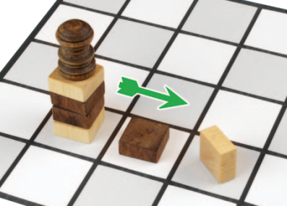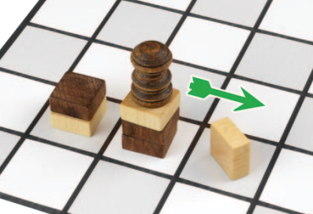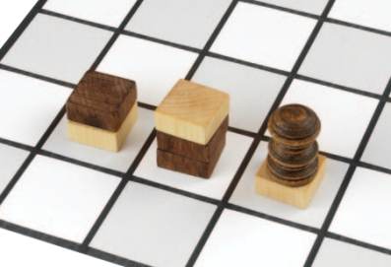

***移动特殊棋子 Moving a Capstone：***特殊棋子可以像其它棋子那样移动。此外，单独移动时，特殊棋子可以*推翻*竖放棋子。

这个例子中，黑方将移动特殊棋子两格，推翻白方竖放棋子。

在第一个步骤中，黑方可以拿取堆叠中最多五枚棋子，但他选择留下两枚，只移动三枚到下个格子。（这让黑方棋子继续控制起始格子。）

推翻竖放棋子时，特殊棋子必须*单独*移动。黑方在第二个格子留下剩余棋子，单独把特殊棋子移动到竖放棋子上。

移动后，黑方推翻白方的竖放棋子，但却让白方控制了中间的堆叠。这对黑方不利，但这种情况却非常常见，因为特殊棋子经常压在对手的棋子上。

特殊棋子可以推翻*任何方*的棋子（不仅仅是对方的棋子）。

因为先手有轻微优势，你应该进行多局游戏并记录得分。

获胜后的得分等于棋盘格子数（例如，5x5棋盘是25分），加上你未放置的棋子数。

例如，在4x4棋盘的对局中，如果你获胜时有4枚未放置的棋子，你会得到20分。16分是棋盘格子数，4分是未放置棋子数。

公平起见，轮流交换先后手。多局下来，行棋高效的一方会获得更多得分。

## 得分变体

只需少量修改，你可以尝试下列得分变体：

***Downings 规则：***“直线双倍。”如果胜利路径是直线，获胜者得到双倍的未放置棋子数得分。

***Middletown 规则：***“特殊双倍。”如果获胜者未放置她的特殊棋子，获得双倍的未放置棋子数得分。

***Tarway 规则：***“高低路径。”如果组成胜利路径的每个堆叠只有一枚棋子（“低路”），那么获胜者获得双倍的未放置棋子数得分。如果组成胜利路径的每个堆叠都多于一枚棋子（“高路”），那么获胜者获得三倍的未放置棋子数得分。

**基础策略**

在示例中，你会发现游戏的精髓在于移动。一个高的堆叠拥有更多的选择并且长距离移动可以立刻打破局势的平衡。

你可以快速地从4x4棋盘对局中学到游戏的基础策略。因为这种尺寸的棋盘没有特殊棋子，竖放棋子会很强力，你可以用它们来进攻与防守。

不要过早移动棋子，你需要放置更多棋子在棋盘中，不只是移动棋盘中已存在的棋子。在残局中，如果你的平放棋子更多，可以用“拖延战术”放置完全部棋子去获胜！

*想了解更多泰克棋的历史，文化，棋谱，请参阅 James Ernest 与 Patrick Rothfuss 编写的*《Tak Companion Book》*。中文翻译 v1.2：Tan Junhui。*

*Tak was created by* ***James Ernest*** *and* ***Patrick Rothfuss****. Playtesters included Boyan Radakovich, Paul Peterson, Rick Fish, Jeff Morrow, Jeff Wilcox, and Joe Kisenwether. This edition was made possible by 12,000 backers on Kickstarter, who contributed more than $1.3M to its success! Boards by Echo Chernik, illustrations by James Ernest and Nate Taylor. Edited by Carol Monahan and Cathy Saxton.* ***Tak: A Beautiful Game*** *is a trademark of Cheapass Games, LLC. Tak was made entirely in the USA.*

*Learn more about Tak at* ***jamesernest.com/games/tak***